Melon caramélisé à l'orange
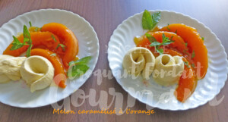 Pour 2 Croquants-Gourmands
- 6 tranches de melon
- 10 g de beurre
- 10 g de sucre
- 100 ml de jus d'orange
- feuilles de menthe
- glace à la vanille (facultatif)
Couper le melon en tranches un peu épaisses.
Retirer la peau et les graines.
Faire fondre le beurre dans une poêle avec le sucre.
Déposer les tranches de melon et les laisser caraméliser 5 bonnes minutes de chaque côté.
Réserver.
Déglacer la poêle avec le jus d'orange en remuant à feu vif jusqu'à ce que le jus devienne sirupeux.
Au moment du service, réchauffer délicatement les tranches de melon
dans le caramel d'orange.
Les disposer dans les assiettes de service et les arroser de sirop.
Ajouter les boules de glace.
Parsemer de menthe ciselée.

